ОСНОВНЫЕ ЭКСКУРСИИ НА О.БАЛИ:
Экскурсия к вулкану Кинтамани (полдня)
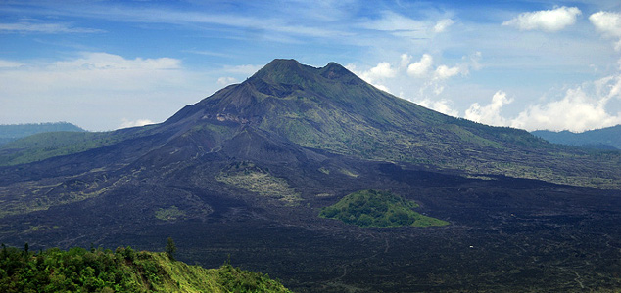
Экскурсионный маршрут этого тура проходит через весь остров. Вашей целью в этот день будет - доехать до вулкана , спуститься в самую большую кальдеру Азии, там искупаться в горячих источниках и пообедать, сидя у невероятной красоты вулканического озера.
По пути на вулкан и обратно вы посетите деревни района Убуд с традиционными видами ремесел - изделиями из золота, серебра и жемчуга, резьбы по дереву и производства батика. Заедите в храм Тампак Сиринг, который стоит на святых источниках, датированных 9 веком.
Далее, вы посетите сад, где выращивают кофе, какао, ваниль, ананасы и многое другое. Там же вы сможете продегустировать свеже поджаренное и приготовленное кофе или какао и при желании купить упаковку-другую.
Цена: 45 у.е

К обрыву Улувату(полдня)
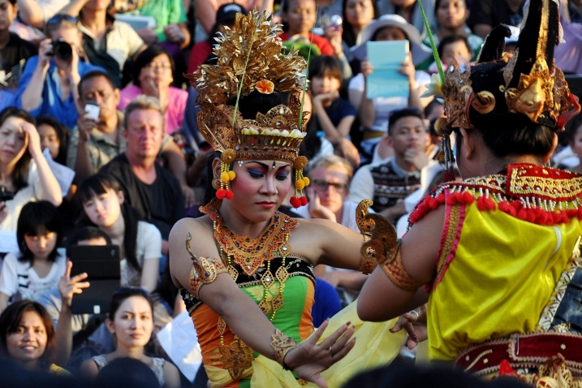
Фантастический тур к древнему храму Улувату, расположенному на самой вершине скалы, возвышающейся на сотню метров над Индийским океаном. Храм является домом для племени любопытных обезьян, свободно гуляющих по территории.
По дороге в Улувату вы остановитесь в культурном парке «ГэВэКа». Здесь вы сможете увидеть, как строится самая высокая скульптура на нашей планете и полюбоваться панорамой всего острова.
По приезду на территорию храма у вас будет возможность сделать фотографии бескрайнего океана, волны которого разбиваются пенным фейерверком о прибрежные скалы. Считается, что именно здесь можно наблюдать самый красивый закат на Бали. Уходящее солнце подсвечивает горизонт мягким розовым светом, который переносит свидетелей этого зрелища в другое измерение, неподвластное времени и пространству, в райский сон, где перемешивается прошлое и настоящее. И во время того, как рыжий диск солнца будет лениво опускаться в океан, вы увидите традиционный танец Огня – «Кечак», исполняемый несколькими десятками мужчин.
Цена: 35 у.е.

Храм Танах Лот (полдня)
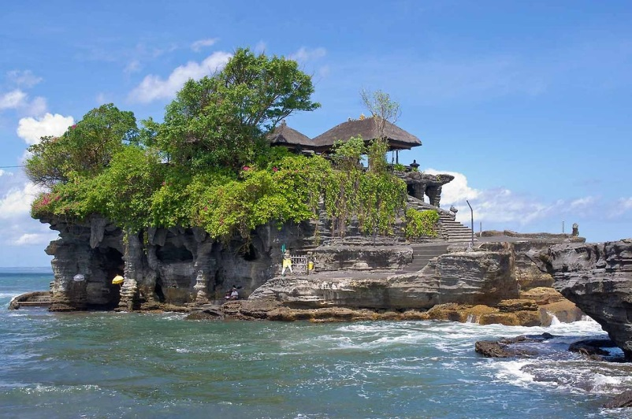
Храм Танах Лот входящий в тройку основных храмов Бали. Он гордо возвышается на скале, стоящей в океане недалеко от берега. Поэтому только во время отлива к нему можно подойти.
Цена: 50 у.е

В деревню искусств Убуд (полдня)
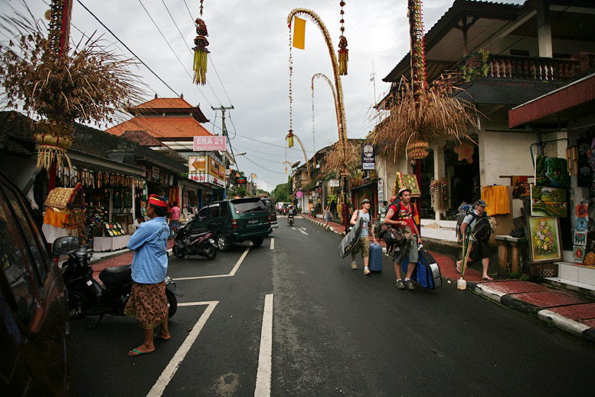
Поездка в Княжество Искусств. Во время экскурсии мы познакомим Вас с секретами балийских мастеров и художников. В Тохбати вы сможете многое узнать о том, как производят балийский эксклюзивный батик и даже приобрести что-то на память.
В местечке Маас вас ждут непревзойденные произведения резьбы по дереву балийских мастеров. Обязательно посетите Убуд – всемирно известный балийский центр живописи. За ювелирными изделиями отправляйтесь в Челук. Во время экскурсии вы сможете купить прекрасные авторские работы по доступным ценам.
Цена: 50 у.е

О. Комодо ( с перелётом)
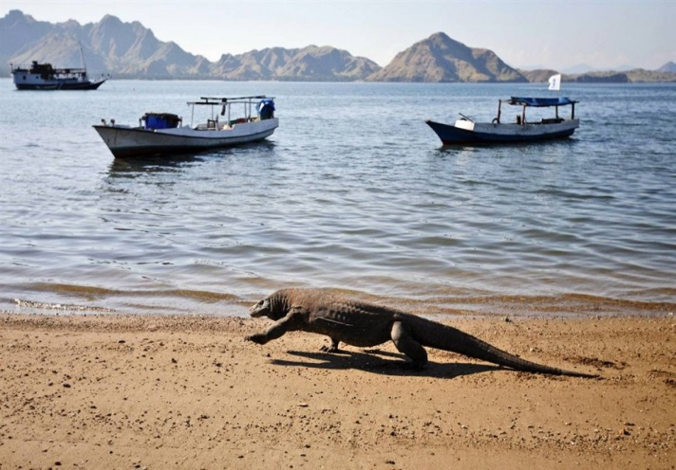
Название этого острова известно всем географам и зоогеографам земного шара, так как здесь сохранились и живут редчайшие и загадочные животные - потомки доисторических хищных ящеров, вымерших на земле 160 млн. лет назад. Комодо - национальный заповедник с самыми крупными в мире рептилиями - комодскими драконами, которых на острове насчитывается несколько тысяч. Охота на этих животных запрещена законом, а сами они занесены, как исчезающий вид, в Международную Красную книгу. Первым о неизвестных науке крупнейших в мире ящерицах поведал изумлённому миру голландский летчик Хендик ван Боссе. В 1911 году он почти год прожил на Комодо, потерпев аварию на своем самолете. Когда он обнаружил, что тут живут чудовищные ящеры, с его легкой руки они получили название "драконы острова Комодо".
Гигантский комодский варан (таково научное название дракона) достигает длины в 3,5 метра и веса в 150 кг. Несмотря на свои внушительные габариты комодский дракон удивительно быстр и подвижен. Пищей ему служат олени, кабаны, буйволы и даже крокодилы. Могучие челюсти хищника, вооруженные 4-ех сантиметровыми зубами, позволяют ему легко справляться со своими жертвами, которых он предварительно сбивает с ног ударом мощного хвоста. Зато после сытной трапезы, варан может обходиться без пищи до 3 месяцев. Вылупляются детеныши комодских варанов из яиц размером чуть больше гусиных и живут до 50-60 лет.
Цена:540 у.е+ авиа

Экскурсия на о.Ява (с перелётом)
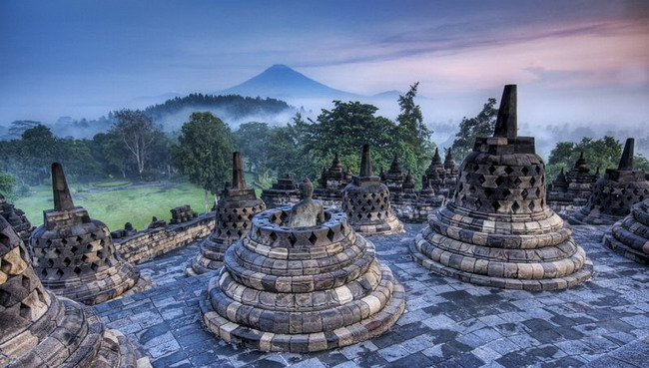
Всемирно известный Боробудур, национальная гордость Индонезии, расположен в часе лета от Бали, практически в центре Явы. Боробудур - самое большое монументальное сооружение Южного полушария и третий по величине (после Ангкор Вата в Камбодже и Шведагона в Бирме) буддийско-индуистский храмовый комплекс. Около 800 года началось его строительство. Было привлечено тысячи рабочих и скульпторов, потребовалось около 80 лет на его строительство, на которое пошло более 55 тысяч кубометров камня. Стены украшают 1460 барельефов на темы жизни Будды и иллюстрации к его учению – это настоящая «каменная» энциклопедия буддизма. Сотни других барельефов представляют сцены из повседневной жизни: работы в поле, сцены из семейной жизни, национальные танцы, изображения животных, военные события и многое другое. Они дают представление о жизни яванцев в IX веке.
По форме весь храмовый комплекс представляет собой ступенчатую пирамиду высотой 34 метра, символизирующую священную гору Меру. На ступенях установлено около 500 ступ, внутри они полые и в каждой из них хранится высеченная из камня фигура Будды. На вершине сооружения, откуда открывается восхитительный вид, находится центральная ступа диаметром 15 метров и высотой 8 метров.
В 1006 году извержение вулкана частично разрушило комплекс. Долгое время он был заброшен, но в 1835 г., когда английские экспедиционные войска во время войны с Наполеоном вступили на Яву, один английский офицер случайно наткнулся на развалины Боробудура. В 1907 г. голландские археологи начали реставрацию храма. Укрепление холма, на котором стоит храм, и крупные реставрационные работы были проведены в 1970 - 1980 гг. под эгидой ЮНЕСКО.
Цена: 290 у.е + авиа

